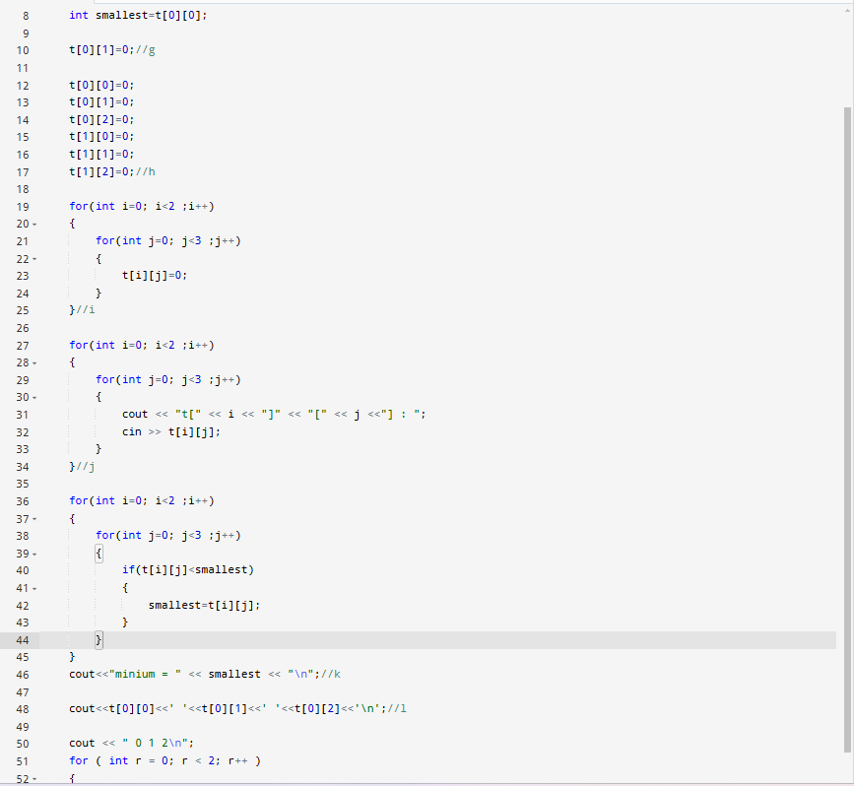
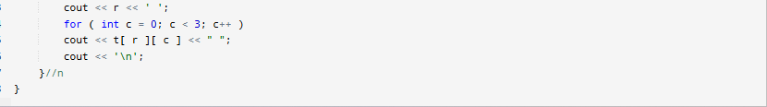
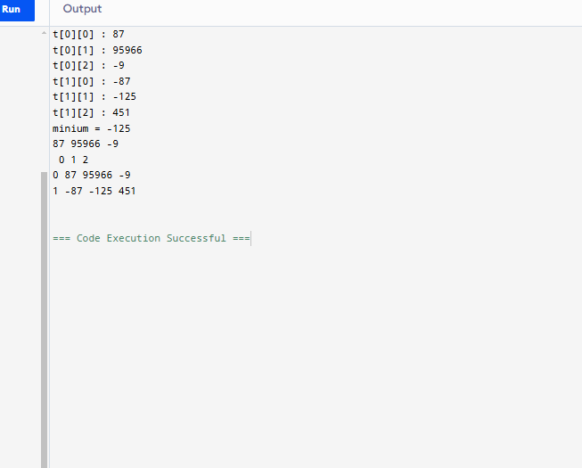
Code:
#include <iostream>
#include <iomanip>
using namespace std;

int main (){
int t[2][3];
int smallest=t[0][0];

t[0][1]=0;//g

t[0][0]=0;
t[0][1]=0;
t[0][2]=0;
t[1][0]=0;
t[1][1]=0;
t[1][2]=0;//h

for(int i=0; i<2 ;i++)
{
for(int j=0; j<3 ;j++)
{
t[i][j]=0;
}
}//i

for(int i=0; i<2 ;i++)
{
for(int j=0; j<3 ;j++)
{
cout << "t[" << i << "]" << "[" << j <<"] : ";
cin >> t[i][j];
}
}//j

for(int i=0; i<2 ;i++)
{
for(int j=0; j<3 ;j++)
{
if(t[i][j]<smallest)
{
smallest=t[i][j];
}
}
}
cout<<"minium = " << smallest << "\n";//k

cout<<t[0][0]<<' '<<t[0][1]<<' '<<t[0][2]<<'\n';//l

cout << " 0 1 2\n";
for ( int r = 0; r < 2; r++ )
{
cout << r << ' ';
for ( int c = 0; c < 3; c++ )
cout << t[ r ][ c ] << " ";
cout << '\n';
}//n
}

